Федеральное государственное бюджетное образовательное учреждение высшего образования «Российский государственный педагогический университет им. А. И. Герцена

ОТЧЕТ

по дисциплине «Базы данных»

**Лабораторная работа №6**

**Выполнил:**

студент гр. 2об_ИВТ-2/22

                                      ______________Маковеев. Н. В.

Санкт-Петербург, 2024 г.

1. ERR-модель

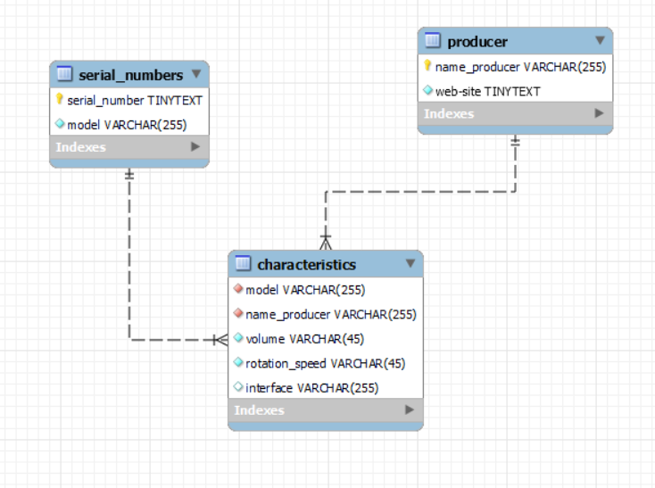

1. Содержимое таблиц

Таблица producer

Таблица serial_number

1. Ссылка на создание бд

<https://pastebin.com/A7nLCi6z>

1. Ссылка на добавление данных

<https://pastebin.com/eXeSsBZ1>

1. Показываю сохранение целостности бд

Добавим производителей и модели в соответствующие таблицы.

Теперь добавим Сущность в таблицу характеристик.

Первый запрос добавил корректно введеные данные, а вот запросы с несуществующими моделями и производителями отклонил. Это показывает целостность бд на добавление данных. Теперь продемонстрирую целостность бд на удаление данных.

Как видно из таблицы характеристик пропала запись о модели Dedra. Что показывает сохранность целостности бд при удалении данных.